

UNIVERSIDAD TÉCNICA DE ORURO

FACULTAD NACIONAL DE INGENIERIA
DEPARTAMENTO DE MATEMÁTICA

PRÁCTICA # 1

DOCENTE: Ing. Medina Tapia Edgar AUXILIAR: Univ. Huanca Villarte David Edgar

MATERIA: Ecuaciones Diferenciales I. SIGLA: MAT – 1207 PARALELO: “A”

FECHA EMISION: 23/VIII/2011 FECHA ENTREGA: 22/IX/2011

RESOLVER LAS SIGUIENTES ECUACIONES DIFERENCIALES
(Especificar que tipo de ecuación diferencial es, luego resolver)
1.a.- 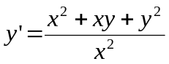 1.b.- 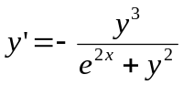 1.c.- 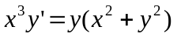
1.d.- 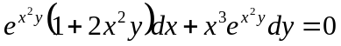 1.e.- 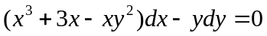
1.f.- 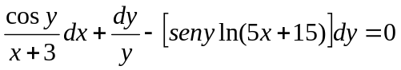 1.g.- 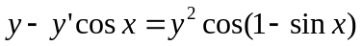
1.h.- 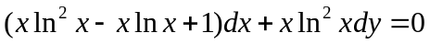 1.i.- 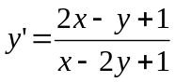 1.j.- 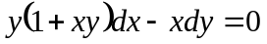
1.k.- 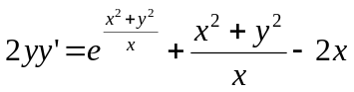 1.l.- 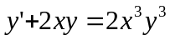 1.m.- 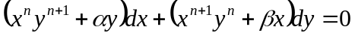 1.n.- 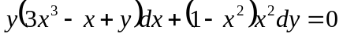 1.ñ.- 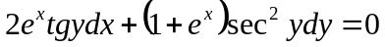
1.o.- 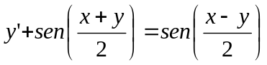 1.p.- 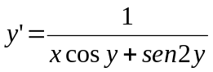 1.q.- 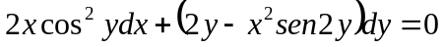 1.r.- 1.s.- 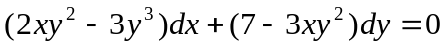

HALLAR LA SOLUCION GENERAL Y SINGULAR
1.t.- 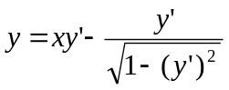 1.u.- 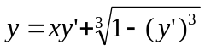 1.v.- 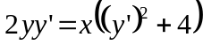 1.w.- 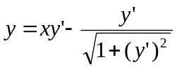

APLICACIONES

1.x.- Un semicilindro circular recto de r cm. de radio y h cm. de altura, cuyo eje esta en posición horizontal contiene v litros de agua.
¿Qué tiempo se requerirá para que el agua escape a través de un orificio de a cm2 en el punto medio del fondo del tanque?
1.y.- Halle las ecuaciones de las curvas que pasan por el origen de coordenadas; cuya área sea igual al cubo de la ordenada; dividido por la abscisa
1.z.- Si la población de una cierta colonia de bacterias se duplica en 40 horas cuanto tardara la población en llegar a tener 10 veces su tamaño primitivo

_________________________ ____________________________
Ing. Medina Tapia Edgar Univ. Huanca Villarte David Edgar
DOCENTE AUXILIAR

NOTA: Entrega en el día fijado no se admitirán reclamos.

